|  |  |  |
| --- | --- | --- |
| ОТЧЕТ ЗАЩИЩЕН С ОЦЕНКОЙ: |  |  |

ПРЕПОДАВАТЕЛЬ:

|  |  |  |  |  |  |  |
| --- | --- | --- | --- | --- | --- | --- |
| доц., к.ф.-м.н., доцент | / |  | / |  | / | М. В. Фаттахова |
| (должность, учёная степень, звание) |  | (подпись) |  | (дата защиты) |  | (инициалы, фамилия) |

ОТЧЕТ О ЛАБОРАТОРНОЙ РАБОТЕ №3

«Решение задачи многокритериальной оптимизации средствами Excel»

ПО КУРСУ: «Прикладные модели оптимизации»

|  |  |  |  |
| --- | --- | --- | --- |
| РАБОТУ ВЫПОЛНИЛ (-А) СТУДЕНТ (-КА): | 4932 | / | Н. С. Иванов |
|  | (номер группы) |  | (инициалы, фамилия) |

|  |  |  |  |  |
| --- | --- | --- | --- | --- |
|  | / |  | / | 27.11.2021 |
|  |  | (подпись студента) |  | (дата отчета) |

### 1 Формулировка задачи:

**Вариант 8**

Фирма производит два безалкогольных напитка «Колокольчик» и «Буратино». Для производства «Колокольчика» требуется 0,02 ч работы оборудования, а для «Буратино» – 0,04, а расход специального ингредиента на них составляет 0,01 кг и 0,04 кг на 1 л соответственно. Ежедневно в распоряжении фирмы 16 кг специального ингредиента и 24 ч работы оборудования. Доход от продажи одного литра «Колокольчика» составляет 0,25 рубля, а «Буратино» – 0,35.

Требуется составить такой план производства, который будет удовлетворять следующим целям:

* Цель 1: максимизировать суммарный доход от продажи.
* Цель 2: максимизировать суммарное количество производимых напитков.
* Цель 3: минимизировать используемое количество специального ингредиента.

2. Математическая модель

3. Математические модели каждой цели и их решение с помощью Excel

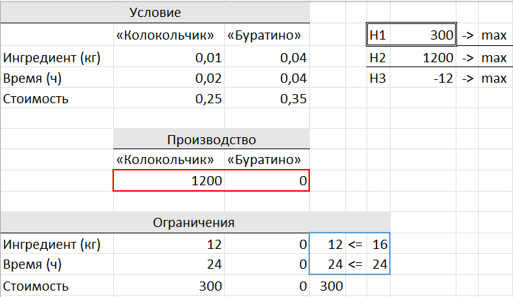

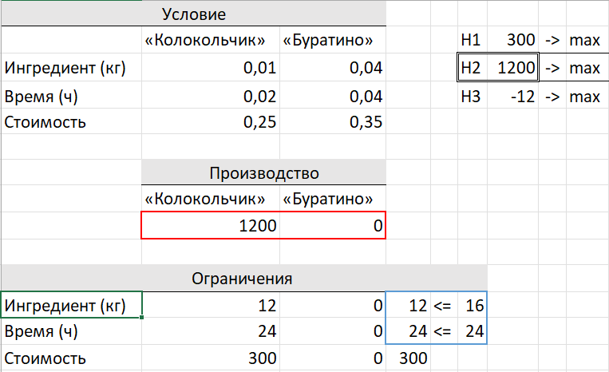

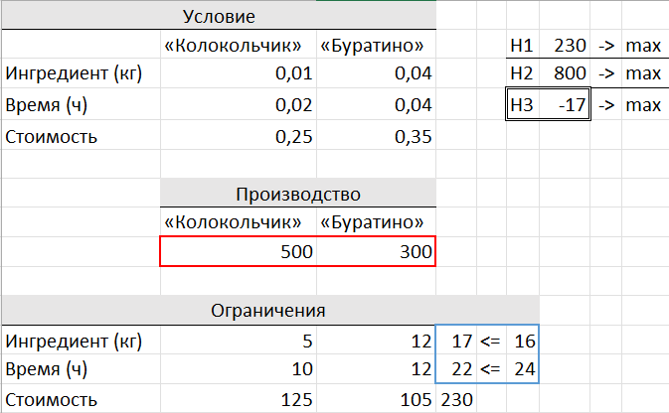

4. Решение многокритериальной задачи методом главного критерия

Точка sq(статус-кво) ( 213; 750; -15 )

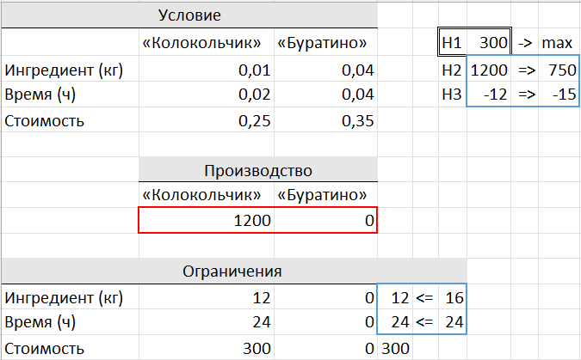

5. Арбитражное решение Нэша

Точка sq ( 213; 750; -15 )

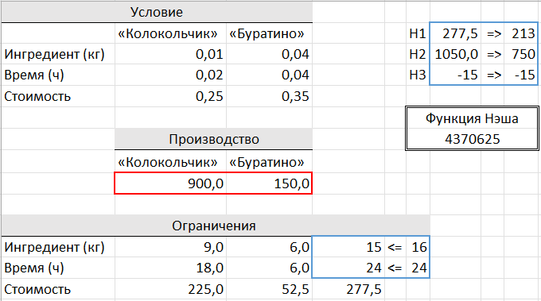

6. Методом минимизации расстояния до «утопической» точки

Утопическая точка ( 300; 1200; 0)

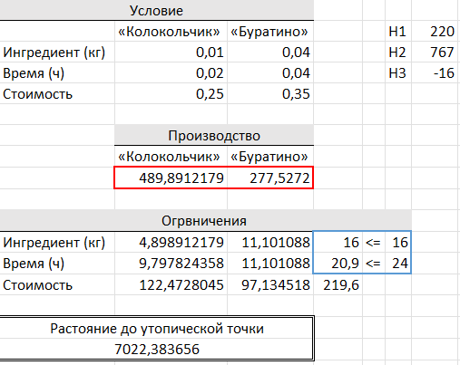

7. Сводная таблица построенных решений:

|  |  |  |  |  |  |
| --- | --- | --- | --- | --- | --- |
| **Решение** | **х*1** | **х*2** | **H*1** | **H*2** | **H*3** |
| Оптим. для ЦФ1 | 1200 | 0 | 300 | 1200 | -12 |
| Оптим. для ЦФ2 | 1200 | 0 | 300 | 1200 | -12 |
| Оптим. для ЦФ3 | 0 | 0 | 0 | 0 | 0 |
| Точка статус-кво | 500 | 250 | 212,5 | 750 | -15 |
| Метода главного критерия (главный – первый) | 1200 | 0 | 300 | 1200 | -12 |
| Арбитражное решение Нэша | 900 | 150 | 277 | 1050 | -15 |
| Решение методом минимизации расстояния до «утопической» точки | 490 | 177,5 | 220 | 767 | -16 |

Оптимальным решением будет решение методом главного критерия

8. Эффективная кривая.

|  |  |  |  |  |
| --- | --- | --- | --- | --- |
| min H1 | 212,5 |  | max H1 | 300 |
| max H3 | 0 |  | min H3 | -16 |

